香港再起征程，那抹靓丽的中国红，让我们感动！

原创 有里儿有面 [有理儿有面](javascript:void(0);)

**有理儿有面**

微信号 youli-youmian

功能介绍 你说是不是

2021-12-19[原文](https://mp.weixin.qq.com/s?__biz=Mzg3MjEyMTYyNg==&mid=2247548763&idx=1&sn=25a535bfc5804c744e1a325d4eddb90d&chksm=cef66b2ef981e238451a25a09df7d6969ef42d069be593c9f6913ddc7920048dac21967c028a&scene=27#wechat_redirect&cpage=16) 发表于

收录于合集





**全文共1885字，图片9张，预计阅读时间为6分钟。**

**文章首发于“有理儿有面”（youli-youmian），欢迎大家在朋友圈和微信群转发。**

**公众号及其他平台转载请在后台留言。**



▼

今天，是12月19日，对于历经黑暴滋扰如今正在逐步恢复繁荣稳定的东方之珠来说，是一个具有划时代意义的重要时点——香港特区第七届立法会选举正式开始投票。

本次立法会选举，是完善香港特区选举制度后的首次立法会选举，也是落实“爱国者治港”、“反中乱港者出局”，确保“一国两制”行稳致远的一次非常重要的选举！

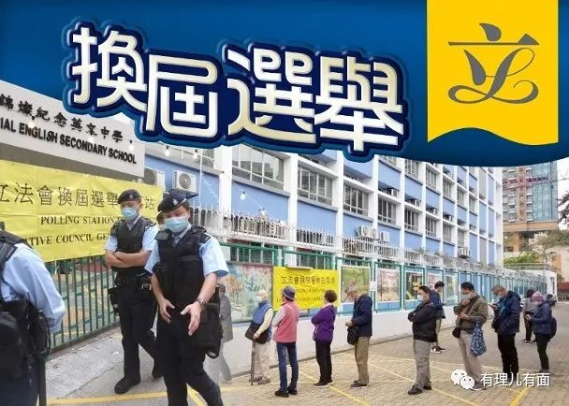

立法会选举，历来都是乱港势力争夺和纠缠的焦点。本次立法会选举，也曾看到干扰破坏立法会选举的报道新闻，然而当我们把关注的目光投向选举投票中的香港，感到的却是平静祥和以及细致热情:

特区政府为香港市民投票提供交通便利、完善优化票站设置、采用电子派票、扫描选民身份证登记等一系列便民措施，媒体跟进监督实时发布投票情况，香港特首林郑月娥等政府官员带头投票，并且多次呼吁市民积极为香港建设出一份力，我们从中都感到特区政府对市民的关心，对他们行使选举权利的尊重！

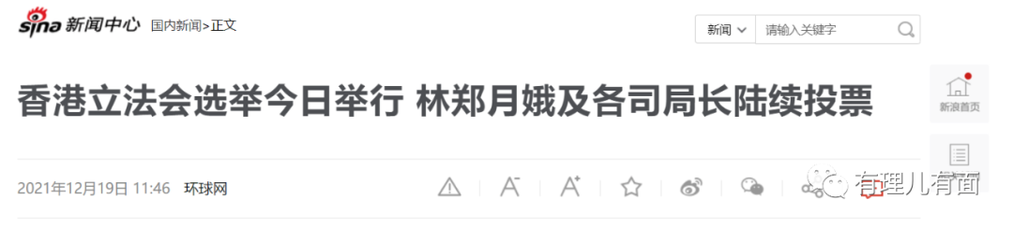

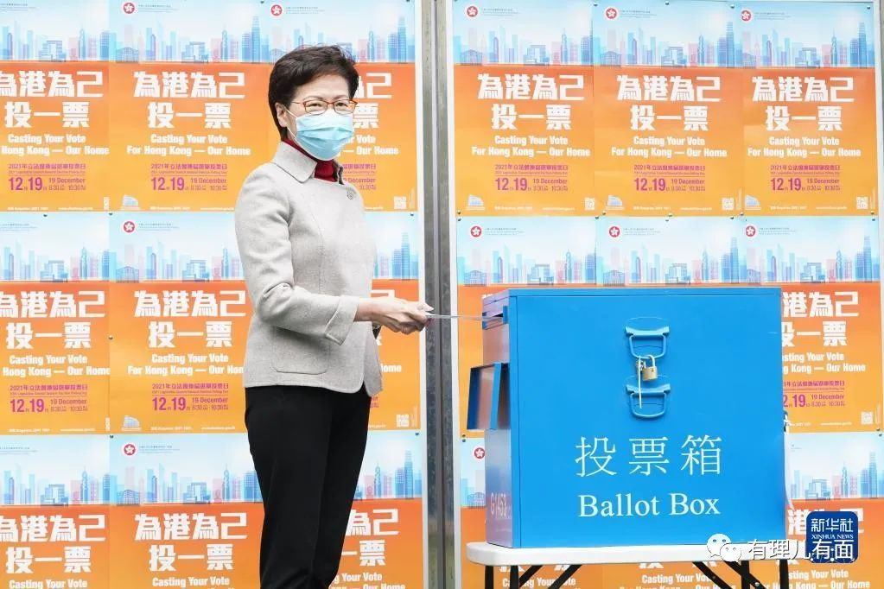

没有黑暴叫嚣，没有港毒揽抄，立法会选举的顺利进行，就是对这帮魑魅魍魉最好的反击！

同时，我们还欣喜地看到，一抹靓丽的颜色闪耀香江令人感动，那就是：中国红！

立法会选举前，香港街头500辆车身悬挂国旗、贴有““1219齐投票”海报的出租车穿梭于香港的大街小巷，呼吁市民走出家门，为立法会换届选举投票。

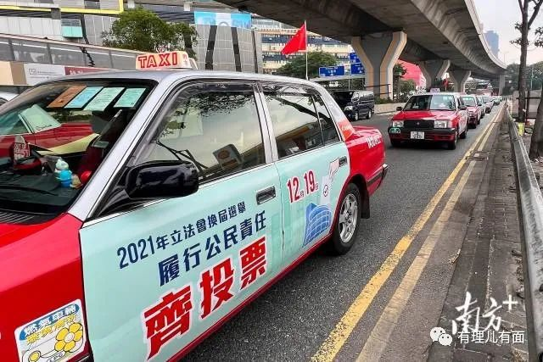

作为香港基层劳动者，香港的出租车司机在修例风波黑暴肆虐的时刻，曾亮起国旗抵御黑暴、守护香江，那是香江怒吼中的正义之争。而今，他们再次集中用这种亮国旗的举动，传递对香港拨乱反正走向繁荣稳定的维护，对爱国者治港的热烈期盼和拥护！

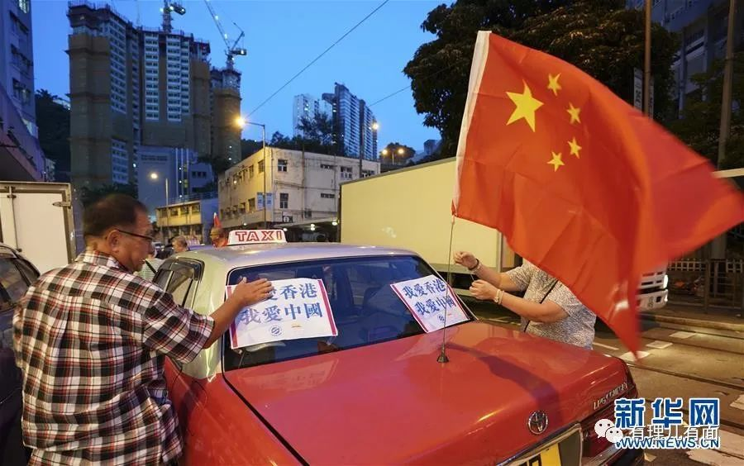

一辆车就是一个宣传阵地，一面国旗就是一次无声号召，这些流动的画面，以无声胜有声的方式向世界宣告：香港，永远属于中国！红色，才是这座城市应该有的底色！

红色格外明亮闪耀的地方，还有香港立法会。

香港特区立法会秘书处日前表示，根据《国旗及国徽条例》，举行立法会议员宣誓的场地必须悬挂国徽。

港媒报道，香港立法会会议厅主席座位上方的区徽已更换成国徽，此举是为新一届立法会议员宣誓做准备，届时将由特首林郑月娥亲自为新一届立法会议员监誓。

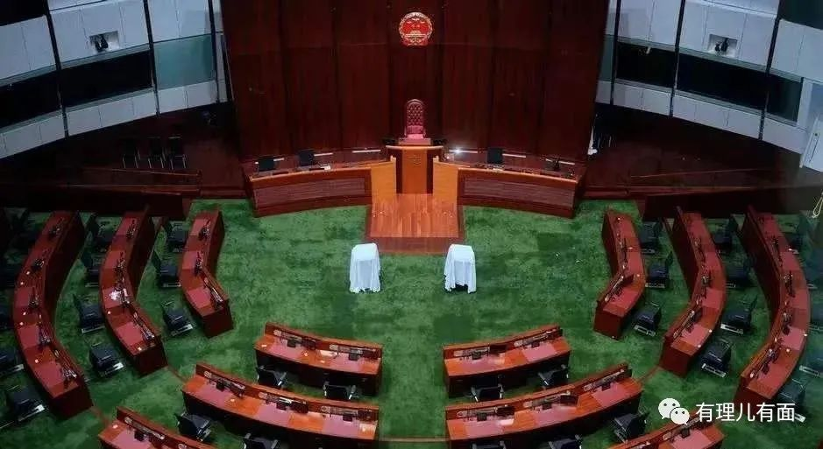

国徽在上，庄严宣誓，爱国爱港，守护香江爱我中华，相信对于经历爱国者资格审查又获得香港人民投票支持的新一届立法会议员，心中会多一份立法会议员身份的庄严、自豪，以及沉甸甸的责任！

红旗漫卷香江，国徽高高在上。当我们喜看如今的东方之珠，黑暴远去，揽抄不再，港毒路尽，人民安康，爱国者治港篱笆越扎越紧，“一国两制”更加完善的图景时，既有对香港美好未来的祝福与憧憬，也有对“修例风波”期间香江蒙尘的痛苦回忆，还有对待港毒应该“宜将剩勇追穷寇”的自我警醒：

2019年7月1日，黑暴分子冲击占领香港立法会大楼。在议事厅，激进分子宣布要成立所谓“临时政府”，并在立法会主席台上公然撕毁基本法，涂污香港特区区徽。英国殖民时期香港所使用的龙狮旗，被他们带入立法会内，公然展示在议事厅中央。

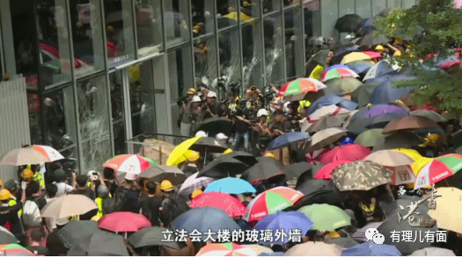

2019年7月21日，乱港极端激进分子冲击香港中联办大楼，向国徽投掷鸡蛋、墨水以及黑色油漆弹，污损庄严的国徽，又破坏中联办的安防设施，涂写侮辱国家、民族尊严的字句，甚至狂言成立所谓“临时立法会”。

2019年8月3日，在油尖旺一带涉嫌非法游行的乱港黑暴分子，经广东道进入尖沙咀码头。几名乱港分子突然拆下海港城外的国旗，并将这面五星红旗扔入海中，还在旗杆底座喷上黑色煽动性标语，更高声辱骂内地游客。当天，还有乱港黑暴在晏架街游乐场一带聚集时，公然展开美国国旗。

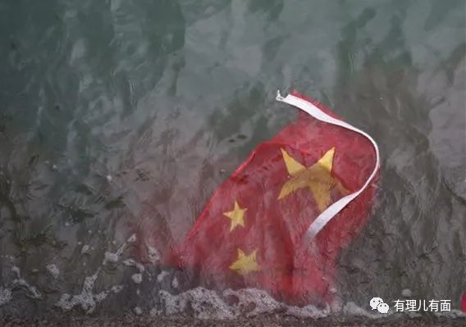

港毒肆虐，香江蒙难，在“一国”主权红线受到严重践踏的那段时间，广大爱国爱港同胞的眼中，有焦虑，然而更多的是愤怒，对港毒之恨。守护家国，保卫香江，成为自觉的行动。

终于，在与港毒及其幕后势力短兵相接的较量中，我们迎来了港毒溃败，迎来了香港拨乱反正的重大胜利！爱国者治港成为从政基础，反中乱港者出局正在荡涤吃饭砸锅的港毒黄丝。

而今，香港正随着立法会选举的顺利进行，再次让世界听见了他止暴制乱走向繁荣稳定的强音。立法会选举的顺利进行，无疑是反中乱港分子及其幕后势力的又一次失败，是属于香江的又一重大胜利！

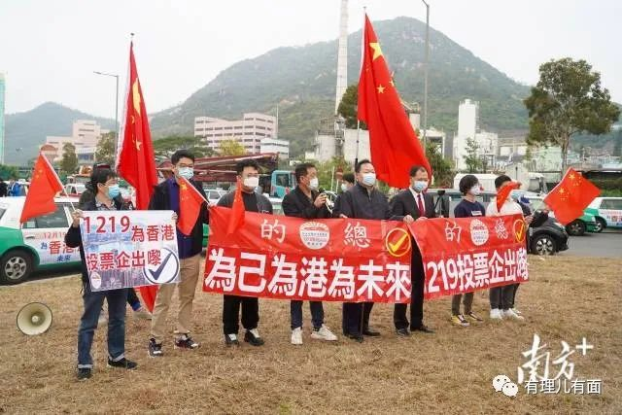

是的，自打他们遥控港毒炮灰内外勾连祸乱香港的那一刻起，就注定他们分裂中国的图谋在全中国14亿人民维护国家统一和民族尊严的强大决心、坚强意志和浩荡战力面前落空，只会是搬起石头砸到自己的脚！

失败，就是他们的宿命，成功，终将属于我们！

**图片源自网络**





**关注公众号：**

**有理儿有面**

**理   性｜   揭   秘｜   探   讨**





有里儿有面

**微信扫一扫赞赏作者** **赞赏**

已喜欢，对作者说句悄悄话

取消

**发送给作者**

**发送**

最多40字，当前共字

 人赞赏

上一页 1/3 下一页

长按二维码向我转账

受苹果公司新规定影响，微信 iOS 版的赞赏功能被关闭，可通过二维码转账支持公众号。

### 精选留言

用户设置不下载评论